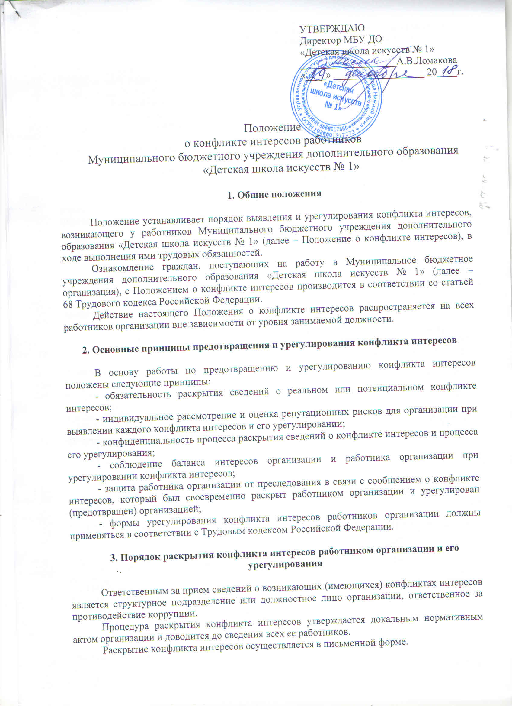

Информация о возможности возникновения или возникновении конфликта интересов представляется в виде декларации о конфликте интересов (приложение) в следующих случаях:
- при приеме на работу;
- при назначении на новую должность;
- в ходе проведения ежегодных аттестаций на соблюдение этических норм ведения бизнеса, принятых в организации;
- при возникновении конфликта интересов.
Допустимо первоначальное раскрытие конфликта интересов в устной форме с последующей фиксацией в письменном виде.

4. Возможные способы разрешения возникшего конфликта интересов

Декларация о конфликте интересов изучается должностным лицом организации, ответственным за противодействие коррупции, и направляется руководителю организации.
Руководитель организации рассматривает декларацию о конфликте интересов, оценивает серьезность возникающих для организации рисков и, в случае необходимости, определяет форму урегулирования конфликта интересов.
Рассмотрение декларации о конфликте интересов осуществляется руководителем организации и должностным лицом организации, ответственным за противодействие коррупции, конфиденциально.
Формы урегулирования конфликта интересов:
- ограничение доступа работника организации к конкретной информации, которая может затрагивать его личные интересы;
- добровольный отказ работника организации или его отстранение (постоянное или временное) от участия в обсуждении и процессе принятия решений по вопросам, которые находятся или могут оказаться под влиянием конфликта интересов;
- пересмотр и изменение функциональных обязанностей работника организации;
- перевод работника организации на должность, предусматривающую выполнение функциональных обязанностей, не связанных с конфликтом интересов, в соответствии с Трудовым кодексом Российской Федерации;
- отказ работника организации от своего личного интереса, порождающего конфликт с интересами организации;
- увольнение работника организации в соответствии со статьей 80 Трудового кодекса Российской Федерации;
- увольнение работника организации в соответствии с пунктом 7.1 части первой статьи 81 Трудового кодекса Российской Федерации;
- иные формы разрешения конфликта интересов.
По письменной договоренности организации и работника организации, раскрывшего сведения о конфликте интересов, могут применяться иные формы урегулирования.
При принятии решения о выборе конкретного метода разрешения конфликта интересов учитывается степень личного интереса работника организации, вероятность того, что его личный интерес будет реализован в ущерб интересам организации.

5. Обязанности работника организации в связи с раскрытием и урегулированием конфликта интересов

При принятии решений по деловым вопросам и выполнении своих должностных обязанностей работник организации обязан:
- руководствоваться интересами организации без учета своих личных интересов, интересов своих родственников и друзей;
- избегать ситуаций и обстоятельств, которые могут привести к конфликту интересов;
- раскрывать возникший (реальный) или потенциальный конфликт интересов;
- содействовать урегулированию возникшего конфликта интересов.

